Cài SSL cho Vhost

1. Mục đích

Để có thể cấp chứng chỉ bảo mật cho trang web, ta cần cài đặt ssl. SSL sẽ cho phép ta truy câp trang web qua giao thức https. Hiện nay có 2 loại chứng chỉ là miễn phí và trả phí. Loại chứng chỉ miễn phí dành cho các website nhỏ lẻ, ít lưu lượng truy cập và có thể cấp chứng chỉ trong 10 – 15 phút. Loại chứng chỉ trả phí dành cho các website vừa và lớn và có thời gian cấp chứng chỉ khá dài.

1. Chuẩn bị

* Server Ubuntu 20.04 có ip public
* Site wordpress được cài trên vhost
* Chứng chỉ được cấp bởi Let’s encrypt

1. Cài đặt

Đầu tiên ta cài đặt thư viện cho server:

Sudo apt install snapd

Sau đó ta sử dụng snap để cài đặt các package cần thiết

Sudo snap install core; sudo snap refresh core

Tiến hành cài đặt certbot bằng snap

sudo ln -s /snap/bin/certbot /usr/bin/certbot

Để ssl có thể chạy thì ta cần có dns. Ta sẽ thêm các bản ghi dns để chạy server đó.

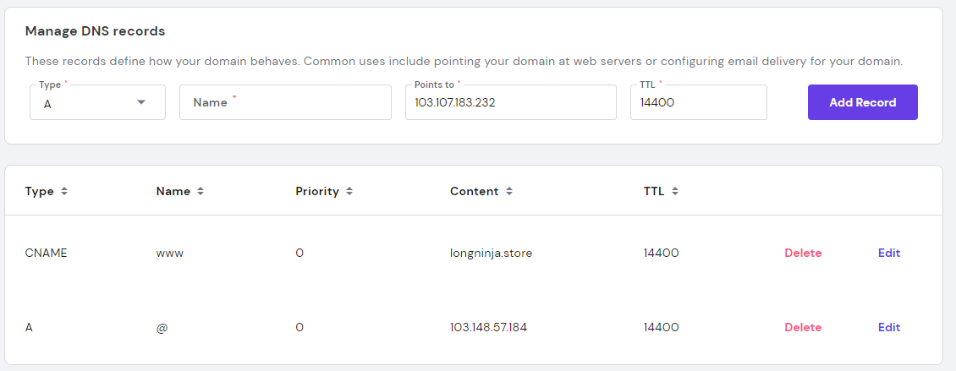

Sau khi config thành công, ta chạy lệnh certbot để cài đặt:

Sudo certbot –apache

1. Chạy auto renew

Do chứng chỉ ssl chỉ có hiệu lực trong 90 ngày nên ta cần phải tiến hành renew để làm mới thời gian hiệu lực của chứng chỉ. Để chạy renew, ta sử dụng câu lệnh sau:

sudo certbot renew --dry-run

1. Kiểm tra hiệu lực ssl

Để kiểm tra thời gian hiệu lực cũng như là các thông tin về chứng chỉ ssl, ta có thể sự dụng các trang web check ssl online như: www.sslshopper.com

